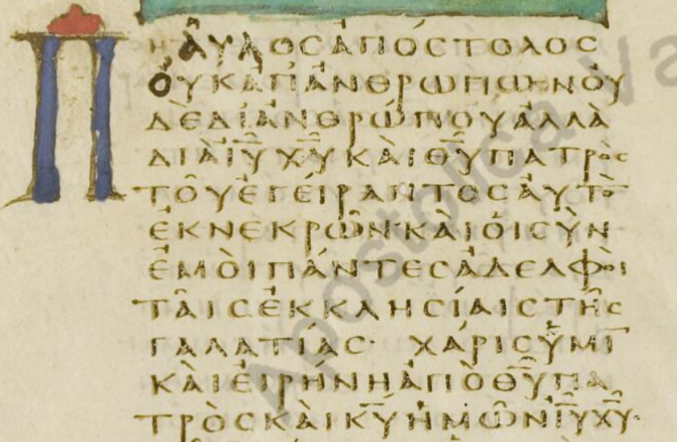

1:1 Παῦλος ἀπόστολος οὐκ ἀπ᾽ ἀνθρώπων οὐδὲ δι᾽ ἀνθρώπου ἀλλὰ διὰ
Ἰησοῦ Χριστοῦ καὶ θεοῦ πατρὸς τοῦ ἐγείραντος αὐτὸν ἐκ νεκρῶν
1:2 καὶ οἱ σὺν ἐμοὶ πάντες ἀδελφοί ταῖς ἐκκλησίαις τῆς Γαλατίας

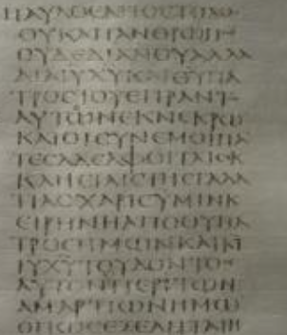
προϲ γαλαταϲ
1:1
παυλοϲ αποϲτολοϲ
ουκ απ ανθρωπω
ουδε δι ανου αλλα
δια ιυ χυ και θυ πα
τροϲ του εγιραντοϲ
αυτων εκ νεκρω
2
και οι ϲυν εμοι πα
τεϲ αδελφοι ταιϲ εκ
κληϲιαιϲ τηϲ γαλα
3
τιαϲ χαριϲ ϋμιν κ(αι)

